Informacja prasowa

Warszawa, 25.08.2025 r.

**Oferta napojów funkcjonalnych w sklepach w ciągu roku zwiększyła się o ponad 20 proc. Jakie marki dominują na półkach?**

**Polacy coraz chętniej sięgają po napoje, które mają nie tylko gasić pragnienie, ale też wspierać zdrowie i dobre samopoczucie. Sklepy szybko odpowiadają na ten trend, zwiększając ekspozycję i systematycznie rozszerzając ofertę. Z danych zebranych przez firmę eLeader przy użyciu technologii Shelf Recognition AI wynika, że w ciągu roku na półkach pojawiło się o jedną piątą więcej produktów z segmentu napojów funkcjonalnych. Prawdziwy boom przeżywają napoje witaminowe – ich oferta rozszerzyła się aż o prawie 70 proc. Czy to początek nowej ery w branży napojowej?**

Globalny rynek napojów funkcjonalnych rośnie w imponującym tempie – w tym roku jego wartość ma sięgnąć około 920 mld zł.[1] Polska wyraźnie podąża za tym trendem, co najlepiej widać na sklepowych półkach. Jak pokazują analizy eLeader, tylko w ciągu ostatniego roku w tej kategorii pojawiło się aż 136 nowych wariantów produktów (SKU). Badanie przeprowadzone w 10 największych sieciach handlowych z wykorzystaniem technologii Shelf Recognition AI wskazuje, że największy wzrost zanotowały napoje witaminowe – ich oferta zwiększyła się o 69,6 proc. Liderem całego segmentu pozostaje Oshee, jednak coraz silniej zaznaczają swoją obecność również producenci tacy jak FoodCare i Maspex. Rosnąca liczba nowych produktów oznacza większy wybór dla konsumentów, ale też bardziej zaciętą walkę o uwagę kupujących.

– *Sieci handlowe konsekwentnie poszerzają ofertę, a producenci coraz odważniej inwestują w nowe warianty i formuły. Najdynamiczniej rozwija się segment napojów witaminowych i izotonicznych – to właśnie tam rozgrywa się dziś rywalizacja o miejsce na półce. Konsumenci oczekują produktów, które dostarczają energii, wspierają odporność i sprzyjają regeneracji. Sukces odnoszą ci producenci, którzy potrafią połączyć innowacyjność z klarownym przekazem korzyści dla klienta* – mówi Paweł Majsiej, Chief of Shelf Recognition AI w eLeader.

**Na rynku dominują energetyki, ale najszybciej rozwijają się napoje witaminowe**

Napoje funkcjonalne rozpychają się na półkach – w ciągu roku ich oferta zwiększyła się o 21,5 proc., co wyraźnie pokazuje rosnące zainteresowanie tymi produktami. Jak wynika z analizy eLeader, najliczniejszą kategorią pozostają energetyki. W sieciach handlowych dostępnych jest już 485 różnych produktów. To one wciąż odpowiadają za największą część rynku, jednak najszybszy rozwój notują napoje witaminowe. Tylko w ciągu roku przybyło 71 nowych wariantów (SKU), co stanowi ponad połowę wszystkich nowości w segmencie funkcjonalnym. Niewielki wzrost odnotowały również izotoniki, których udział rośnie wraz z coraz większą popularnością aktywnego stylu życia.

Kategoria napojów funkcjonalnych jest jednak silnie zdominowana przez 4 najbardziej widocznych producentów, odpowiadających łącznie za 64,6 proc. całej kategorii. Liderem pozostaje Oshee, które zajmuje ponad jedną piątą ekspozycji, choć w ciągu ostatniego roku udział firmy nieznacznie się zmniejszył. Na drugim miejscu uplasował się FoodCare (17 proc. ekspozycji), oferujący przede wszystkim marki Black (10,3 proc.) i 4Move. To właśnie ten producent odnotował największy wzrost udziałów wśród czołowej czwórki. Trzecią siłą na rynku jest Maspex (16,2 proc.), który umacnia swoją pozycję, dzięki popularności marek DrWitt i Tiger. Na podium mocno zaznacza się także Red Bull (11,2 proc.), który utrzymuje silną widoczność w segmencie energetyków. Tak zbliżone udziały półkowe czołowych producentów jasno pokazują, że rywalizacja o uwagę konsumentów jest wyjątkowo intensywna.

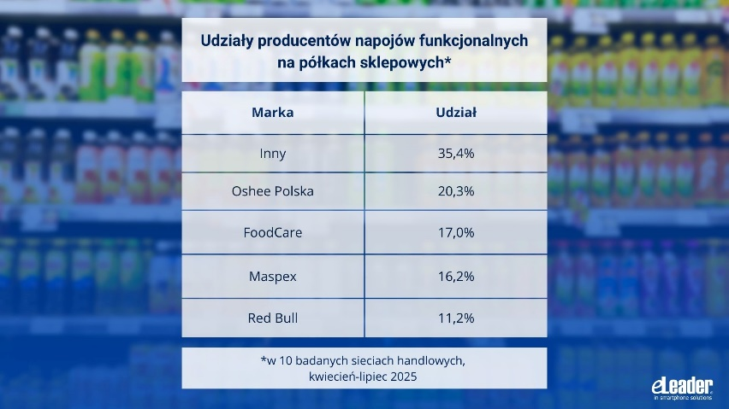

*eLeader, Udziały producentów napojów funkcjonalnych na sklepowych półkach, kwiecień-lipiec 2025*

**Napoje witaminowe i izotoniki podbijają półki**

Na sklepowych półkach znajduje się już ponad 280 produktów z podkategorii napojów witaminowych i izotonicznych, co podkreśla rosnące znaczenie tego segmentu i coraz wyraźniej odróżnia go od kategorii energetyków. W ujęciu samego rynku napojów witaminowych i izotoników liderem pozostaje Oshee, które zajmuje ponad połowę ekspozycji, choć w ostatnim roku jego udział spadł o 5,1 p.p. Największym wygranym wśród napojów witaminowych okazała się marka DrWitt od Maspexu – w ciągu roku podwoiła swoją obecność, zwiększając udział z 6,2 proc. do 14,2 proc., co stanowi jeden z najbardziej imponujących wyników w całej kategorii. Niewielki spadek widoczności odnotowała natomiast marka 4Move należąca do FoodCare. Jednak nadal zajmuje aż 16 proc. ekspozycji, co czyni ją drugą najbardziej widoczną w segmencie.

– *Rynek napojów witaminowych i izotonicznych rozwija się w imponującym tempie, stopniowo zmieniając układ sił w segmencie napojów funkcjonalnych i coraz śmielej konkurując z napojami energetycznymi. Doskonałym przykładem jest tu marka DrWitt, która dzięki intensywnej kampanii promocyjnej w krótkim czasie podwoiła swoją obecność na półkach i stała się jednym z głównych pretendentów do miana lidera. To jasno pokazuje, że w tej części rynku o sukcesie decyduje nie tylko innowacja produktowa, lecz także inwestycja w reklamę i dbałość o obecność produktów na półce – bo to właśnie ekspozycja w sklepie często przesądza o wyborach konsumentów* – mówi Paweł Majsiej, Chief of Shelf Recognition AI w eLeader.

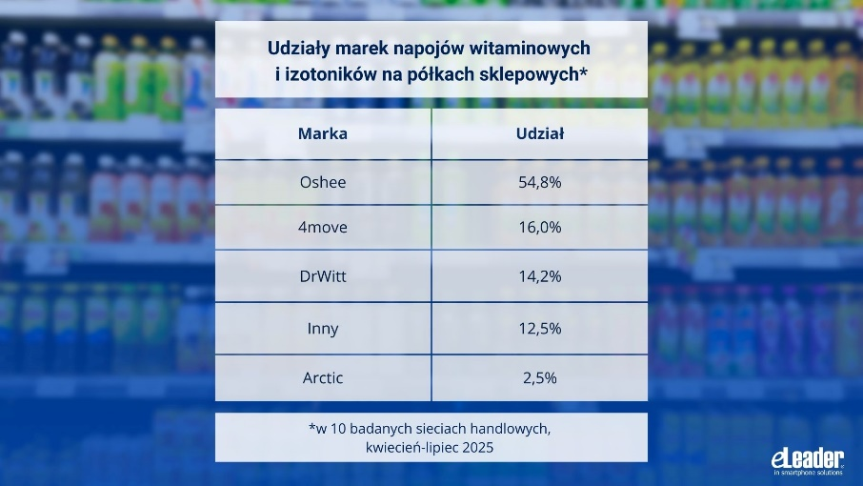

*eLeader, Udziały marek napojów witaminowych i izotoników na sklepowych półkach, kwiecień-lipiec 2025*

Rosnąca liczba nowych produktów to nie tylko większy wybór dla konsumentów, lecz także coraz ostrzejsza walka marek o przestrzeń na półkach. To właśnie tam rozstrzyga się, kto zdobędzie przewagę w dynamicznie rozwijającym się segmencie. Dane eLeader zgromadzono przy pomocy narzędzia Shelf Recognition AI, które umożliwia producentom automatyczną analizę ekspozycji półkowej produktów.

**eLeader** to spółka technologiczna specjalizująca się w dostarczaniu narzędzi wspierających realizację strategii sprzedażowej w terenie. Opracowuje mobilne systemy SFA/FFM ze sztuczną inteligencją usprawniającą m.in. pozycjonowanie produktów na półkach oraz zarządzanie zamówieniami, audytami i reklamacjami. eLeader funkcjonuje od 2000 roku. Od tego czasu rozwiązania firmy doceniane są przez globalne ośrodki analityczne, m.in. Gartner, POI i wdrożone przez międzynarodowe koncerny w ponad 80 krajach. Wśród klientów marki są takie firmy jak Develey, Frosta czy Danone. W swoich działaniach eLeader stawia na partnerstwo oraz szerokie możliwości dostosowania się do klienta i zmian. Tworzy nowoczesne i niezawodne systemy, spełniające indywidualne potrzeby firm. Więcej informacji na temat firmy na: <https://www.eleader.biz>

Kontakt dla mediów:

Joanna Kuciel

Senior Account Executive

e-mail: [joanna.kuciel@goodonepr.pl](mailto:joanna.kuciel@goodonepr.pl)

Tel.: +48796 996 272

1. <https://www.mordorintelligence.com/industry-reports/functional-beverage-market?utm_source=chatgpt.com>